ITSENÄISYYSPÄIVÄ RAUTALAMMILLA
6.12.2017

Klo 10.00 Jumalanpalvelus Rautalammin kirkossa
Kunnianosoitukset sankarihaudoilla
Puhe: Risto Tahvanainen
klo 10.00 Liturgia Pyhän Nikolaoksen kirkossa
Litania ja seppeleenlasku Karjalaan jääneiden muistomerkillä
klo 11.30 Juhlakahvit Matti Lohen koulun ruokasalissa
Koulun 9. luokat avustavat
ITSENÄISYYSPÄIVÄJUHLA koulun salissa juhlakahvin jälkeen
Lippujen sisääntulo
Lippulaulu
Tervehdyspuhe: kunnanhallituksen puheenjohtaja
Matti Kärkkäinen
Konserttipianon luovutus Matti Lohen koululle:
Rautalammin musiikinystävät ry:n puheenjohtaja Liisa Paakkunainen
Musiikkia: Anja Tuovinen, piano
Juhlapuhe: professori Jukka Korpela
Tanssia: Matti Lohen koulun oppilaat
Musiikkia: Scale, johtaa Anneli Tarvainen
Wartetti ja ”Pitäjän kuoro”,
johtaa Kaisa-Liisa Pirkkanen
Maamme-laulu yhteislauluna
Lippujen poistuminen

Kunniamerkit
Tervetuloa! Rautalammin kunta ja seurakunnat
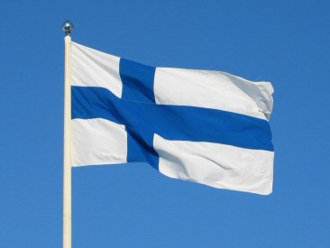

KallMusiikkiesiRautalampilaisten varusmiesten muin

